Voetbaltrainingen voor D-pupillen

Complete trainingen voor de leeftijd
10 - 12 jaar

NKS-reeks
SPORTPRAKTIJK 17

Voorwoord 4
- De D-pupil, wie is dat? 5
- Trainingen voor D-pupillen (10 - 12 jaar) 7

  - Passen en trappen
  - Duel 1:1 verdedigend
  - Passen en trappen onder druk
  - Duel 1:1 aanvallend
  - Zuiver passen
  - Boogpass
  - Aanbieden door de centrale spits
  - Boogpass (technisch)
  - Duel 1:1 verdedigend rustig

10. | Bal aan- en meenemen
11. | Verwerken van de bal
12. | Zuiver passen met beperkte weerstand
13. | Boogpass
14. | De speler zonder bal
15. | Snelheid van handelen
16. | Beheersing bij dribbelen
17. | Uitspelen van overtalsituatie
18. | Schieten op doel
19. | Vooruitdenken bij verwerken
20. | Overzicht bij aanvallen
21. | Dribbel in 1:1 duel aanvallend
22. | De lage bal verwerken
23. | Aannemen en verwerken
3. | Informatiewijzer | 58
Colofon |  | 59

Voorwoord

De NKS wil de sportverenigingen steeds van dienst zijn. Daartoe worden ook praktische boekjes/brochures samengesteld over onderwerpen die vaak ter sprake komen. Hierbij wordt getracht beknopt en helder een aantal zaken bijeen te zetten voor direct gebruik.

In het boekje "Voetbaltrainingen voor D-pupillen" worden kant en klare, volledig uitgewerkte trainingen aangeboden. Deze zijn bedoeld voor de vele vrijwilligers die wekelijks een groep van de kleinste voetballers in de vereniging op het trainingsveld begeleiden en hen daar trachten enige vaardigheden bij te brengen. Velen van deze trainers hebben geen trainersopleiding gevolgd en kunnen deze hulp goed gebruiken. Dit boekje is evenzeer nuttig voor degenen die een eerste trainerscursus volgen welke gericht is op jeugd.

De beide auteurs hebben een ruime ervaring in het voetbal.
Paul Driesen functioneerde jarenlang als jeugdtrainer en als seniorentrainer in Nederland.
Daarnaast gaf hij voor de NKS en de KNVB veel cursussen voor jeugdtrainers. Sinds een aantal jaren woont en werkt hij in Denver/Colorado. Daar heeft hij zijn eigen "Soccer Academy".

Ko Timmer ( † ) had ook een achtergrond als voetbaldocent en voetbaltrainer. Hij was docent voor de NKS en de KNVB voor trainersopleidingen en was zelf vele jaren actief als trainer. In het dagelijks leven was hij leraar lichamelijke opvoeding.

drs. G.A.M. Biesterbos Bestuurssecretaris NKS

De D-pupil, wie is dat?

Deze brochure is speciaal gericht op de D-pupil, de voetballer(tjes) van 10 tot 12 jaar en bevat net als de brochures over de F- en de E-pupillen voorbeeldtrainingen, waarmee iedere jeugdtrainer zo aan de slag kan. Vooral de beginnende, nietervaren jeugdtrainer zal hier zeker veel profijt van hebben. Voor de samenstellers van de brochure is dit dan ook een belangrijke doelgroep.
De trainingen kennen 3 kolommen:
- Kolom 1 geeft een omschrijving van de oefenstof;
- Kolom 2 geeft de organisatie weer a.d.h.v. tekeningen;
- Kolom 3 geeft opmerkingen aan die de trainer tijdens de spelvorm kan maken.
Heel belangrijk is dat de jeugdtrainer zich het doel voor ogen houdt dat bovenaan elke training vermeld staat. Dat doel is gebaseerd op het voetbalprobleem dat altijd als eerst geformuleerd wordt. Zo proberen we zelfs de onervaren jeugdtrainer systematisch te laten gaan werken. Daarbij gaan we er vanuit dat hij in staat is de voetbalproblemen, zoals vermeld op de training, kan herkennen in het voetbalspel van zijn ploeg. Voor een jeugdtrainer die zelf een aantal jaren tegen een bal heeft getrapt in competitieverband zal dit nauwelijks een probleem zijn.

Voordat we met de trainingen aan de slag gaan is het uitermate belangrijk dat we ons heel even verdiepen in de 10- tot 12-jarigen, die we wekelijks onder onze hoede krijgen. Want hoewel we er van overtuigd zijn dat alle trainingen zeer geschikt zijn voor alle D-pupillen kan het heel goed voorkomen dat de ene training goed loopt en de andere slecht. Meestal ligt dat aan de presentatie van de training zelf, dus hoe de trainer het één en het ander aanbiedt en er mee om gaat. Dat moet namelijk afgestemd zijn op de leeftijd van de pupil.
In vergelijking met de jongere voetballertjes breekt voor de D-pupillen een duidelijk nieuwe periode aan. De spelers zijn goed gebouwd, hebben al een goede coördinatie en kunnen al veel meer concentratie opbrengen.

De bewegingsdrang is in het algemeen nog groot en ook dat moet nog steeds als een positief aspect worden gezien; zonder die drang zou het opdoen van een veelzijdige voetbalervaring minder aan de orde zijn. De D-pupil kan zich ook al aan bepaalde groepsregels houden. Ze kennen hun plaats in de groep razend snel. Ook zijn D-pupillen nog erg leergierig en willen vaak het hoogste bereiken. Bepaalde oefenvormen of spelen kunnen ze al wat langer volhouden en ze zien er het nut van in. Kortom, er is hier sprake van een ideaal leerklimaat. De relatie met de wedstrijd is voor deze groep in grote lijnen duidelijk. Ze zijn prestatiegericht en zetten zich voor 100% in, hoewel ze hun krachten nog slecht kunnen verdelen. Dat je de wedstrijd niet alleen kunt winnen is de D-pupil overduidelijk. Het vermogen om samen te spelen is sterk gegroeid. Ze zijn op dit punt goed aanspreekbaar en kunnen al beter luisteren dan hun jongere collega's.

De jeugdtrainer zal dus op deze leeftijd zijn slag moeten slaan. Daarom volgen hier nog een aantal belangrijke tips:
  - Geef voor de training aan wat je wilt gaan doen, dat motiveert de spelers, dan weten ze
waarover het gaat.
  - Doe de spelvorm met een aantal spelers voor terwijl je het uitlegt; ze begrijpen het best door de vorm te zien.
  - Houd de uitleg kort en bondig.
  - Zet zoveel als mogelijk is van tevoren klaar, zodat er geen kostbare voetbaltijd en concentratie verloren gaat.
  - Als je merkt dat de concentratie verslapt, varieer dan (in de meeste trainingen staan de variaties aangegeven).
  - Doe een groot appèl op het samenspel, ze zijn er rijp voor.

Trainingen voor D-pupillen (10-12 jaar)

Legenda voor het lezen van de tekeningen in de kolom ORGANISATIE: x.o.∆ = speler met bal
x.~~~> = dribbel
x.——>= pass
x.- - - ->= loopactie

Voetbalprobleem: Het passen en trappen is nog erg slordig -> te hard, te zacht, te onzuiver, niet standvastig.  Doel van de training: Verbeteren van het passen en trappen. |  |  | 1
OEFENSTOF | ORGANISATIE | OPMERKINGEN
WARMING-UP: Spelvorm  - Per twee-tal één bal.  - In afgebakende ruimte de bal één minuut lang naar elkaar passen.  - Twee verdedigers proberen in die ruimte de ballen af te pakken en te scoren in één van de twee goals = één punt. | 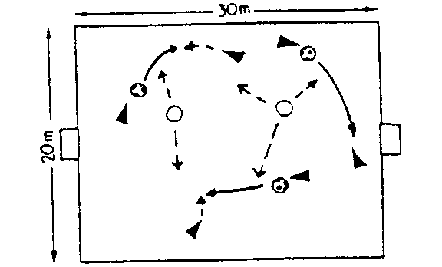 | - Hoe vaak verliezen de aan vallers de bal in één minuut.  - Hoe vaak veroveren de ver- dedigers de bal en scoren ze in één minuut.  Na iedere minuut wisselen van twee verdedigers.

KERN: Positiespel 2:1  - Met afwerken op doel.  - 2-Tal vertrekt met bal vanaf de ene zijde van het veld en de verdediger vanaf de andere zijde.  - Indien de bal buiten het spel is vertrekken twee spelers van de andere kant en één verdediger van de ene kant. | 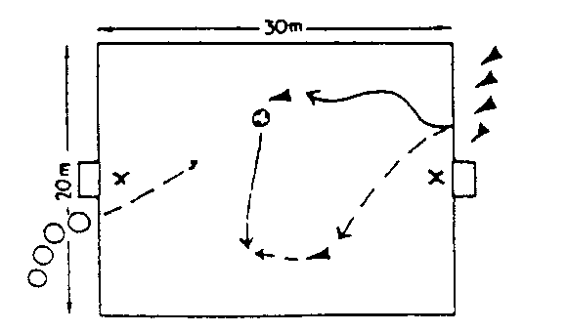 | - Coachen van het 2-tal.  - Hoe de bal te passen.  - Wanneer de bal te passen.  - Stimuleren van de verdediger.  - Totaal aantal punten per team tellen.
SLOT: Partijspel 6:6  - Vrij spel.  - Twee grote doelen met keepers. | 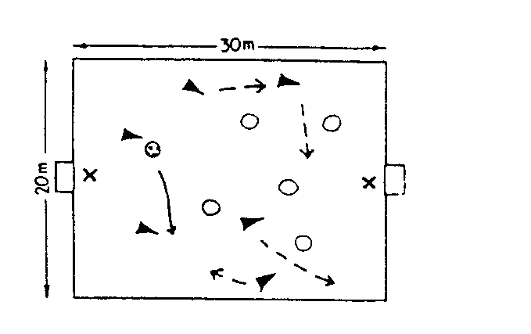

Voetbalprobleem: De verdedigers 'happen' te snel in de duels 1:1. Oorzaak: men is te wild, men wil meteen in balbezit komen. Gevolg: men wordt uitgespeeld.  Doel van de training: Het verbeteren van het duel 1:1 verdedigend. |  |  | 2
OEFENSTOF | ORGANISATIE | OPMERKINGEN
WARMING-UP: Partijspel 6:6 - lijnvoetbal  - Vrij spel drie minuten.  - Vaste tegenstander 1½ minuut.  - Etc., 4x herhalen.  - Dribbelen over de achterlijn van de tegenstander = één punt. | 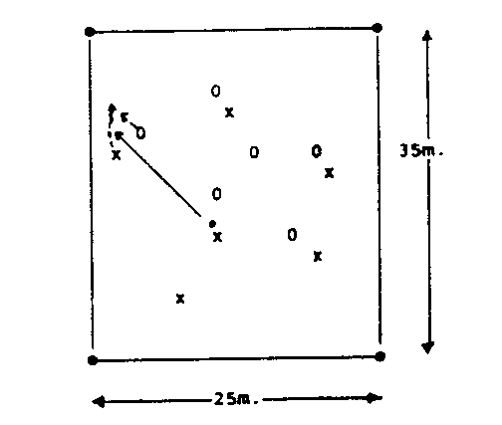

KERN: Duel 1:1 - lijnvoetbal  - Op een klein veld 1:1.  - Per veld vier spelers (arbeid-rust).  - De tijdsduur wordt centraal geregeld: men speelt op teken 10 seconden.  - De aanvaller vertrekt met bal vanaf zijn eigen achterlijn en probeert te scoren over de andere achterlijn. Lukt dit binnen 10 seconden, dan is dat één punt.  - De verdediger heeft één punt als hij zijn achterlijn 'schoon' houdt in die 10 seconden. | 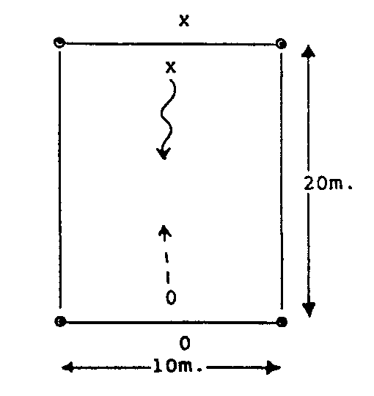 | - Verdediger probeert de aanvaller weg te dringen naar de zijkant.  - Zonder bal (verdediger) kan hij toch bepalend zijn.  - Aangeven waarom het ophouden van de aanvaller zo belangrijk is, ook in de  wedstrijd !
SLOT: Partijspel 5:5 + twee keepers  - Vrij spel.  - Twee grote doelen. | 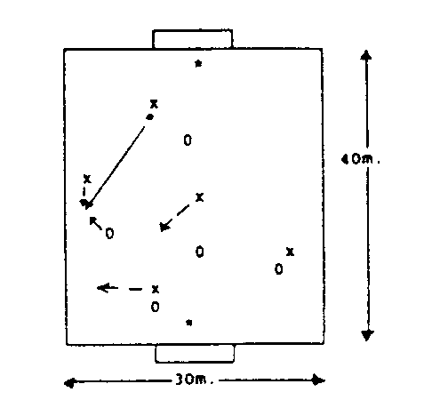 | - Coachen op hetgeen waar deze training op gewerkt is.

Voetbalprobleem: Het spelen onder druk van een tegenstander is nog een hele grote weerstand voor deze leeftijdsgroep, waardoor men veel slordige fouten maakt, resulterend in balverlies.  Doel van de training: Het verbeteren van het passen en trappen onder weerstand van een verdediger. |  |  | 3
OEFENSTOF | ORGANISATIE | OPMERKINGEN
WARMING-UP: Oversteekspel  - Per 2-tal één bal.  - 2-Tal probeert al samenspelend de overkant te halen van het vak, onder weerstand van twee à drie verdedigers in het vak.  - Haalt het 2-tal de overkant zonder bal-verlies = één punt.  - Verovert de verdediger de bal = één punt. Doorwisselen van de verdedigers. | 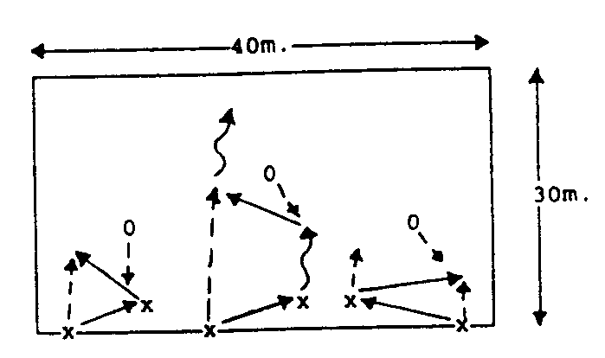 | - Wacht met overspelen totdat de verdediger dicht bij je is.

KERN: 2:1 Zuiver passen en trappen  - Per veld drie spelers. Twee spelers aan de buitenkanten (aanvallers) en één in het midden (verdediger).  - De aanvallers moeten (staande buiten het vak) de bal naar elkaar toe passen. Iedere pass die in de voeten van de medespeler komt is één punt.  - De verdediger krijgt één punt als hij de bal onderschept en als de bal uit gaat (zijlijn) of onzuiver gepasst wordt zodat de bal niet aangenomen kan worden door de andere aanvaller.  - Na 1½ minuut wisselen van opdracht. Nieuwe verdedigers  Voorbeeld geven -> zelf voordoen of voor laten doen. | 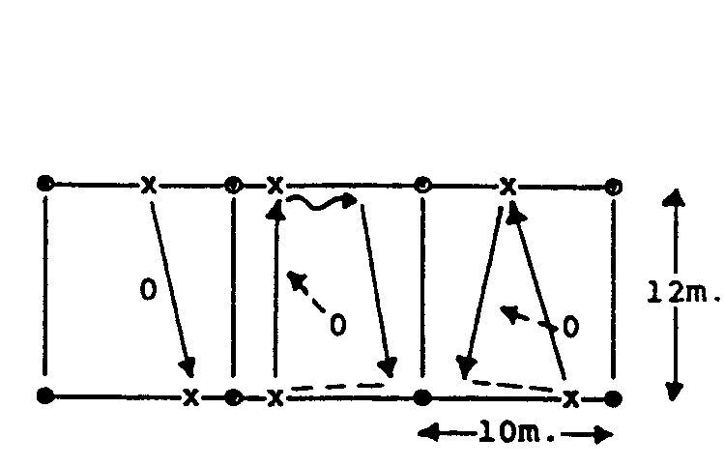 | - Geef in de coaching aan wanneer de bal wat harder en wanneer wat zachter getrapt kan worden.  - Coachen op hoe / waar / wanneer te passen.
SLOT: Partijspel 7:7 met vier doelen  - Vrij spel.  - Twee doelen zonder keepers aan beide zijden, zodat er door de doeltjes gepasst kan worden, wat één punt is. | 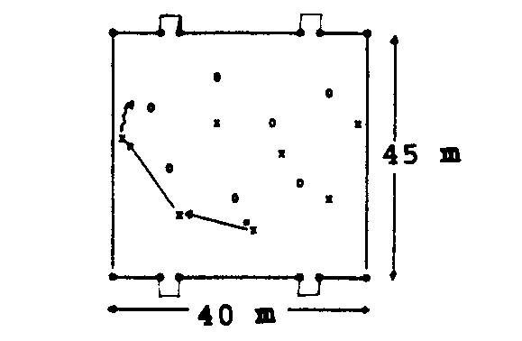 | - Coachen/stilleggen om het probleem duidelijk naar voren te halen.

Voetbalprobleem: In het duel 1:1 wordt de bal door de speler die met de bal het duel aangaat, de aanvaller, te vaak de bal verloren. Oorzaak: men gaat het duel op een te laag tempo aan. Gevolg: balverlies.  Doel van de training: Het verbeteren van het duel 1:1 aanvallend. |  |  | 4
OEFENSTOF | ORGANISATIE | OPMERKINGEN
WARMING-UP: Partijspel 6:6 met drie  kleine doeltjes  - Vrij spel.  - Door het neerzetten van drie doeltjes per kant, ontstaan er veel duels 1:1 voor diezelfde doeltjes.  - Mochten er nog te weinig duels 1:1 ontstaan dan kan er ook even 1½ minuut) met een directe tegenstander gespeeld worden. | 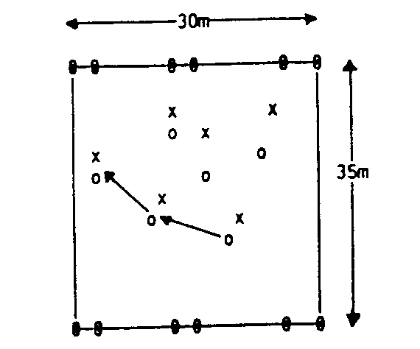 | - Doeltjes niet tè klein maken, om te voorkomen dat de verdedigers in het doeltje gaan staan.

KERN: Duel 1:1 met afwerken op doel Vorm 1:  - Afwerken op twee doelen tegelijkertijd.  - A vertrekt met bal en probeert B in een vak uit te spelen, lukt dat dan mag hij afwerken. Pakt B de bal of dan moet deze (onder weerstand van A) de bal over de achterlijn van het vak dribbelen. Lukt dit dan wordt A de volgende verdediger.  B sluit dan bij de aanvaller aan.  Vorm II:  - Eén vierkant waarin gewerkt wordt.  - A vertrekt met bal en zoekt in vierkant B op en probeert hem uit te spelen. Lukt dit dan werkt hij af op het doel. Verovert B de bal dan  mag hij afwerken op het andere doel. A wordt dan verdediger.  - Meteen als het duel A1 tegen B afgelopen is vertrekt A2 vanaf de andere hoek voor het volgende duel.  Het spel gaat dus in een hoog tempo met wisselende aanvallers en verdediger. Met twee keepers en met aanvallers die telkens vanuit een andere hoek starten (twee hoeken, diagonaal tegenover elkaar). | 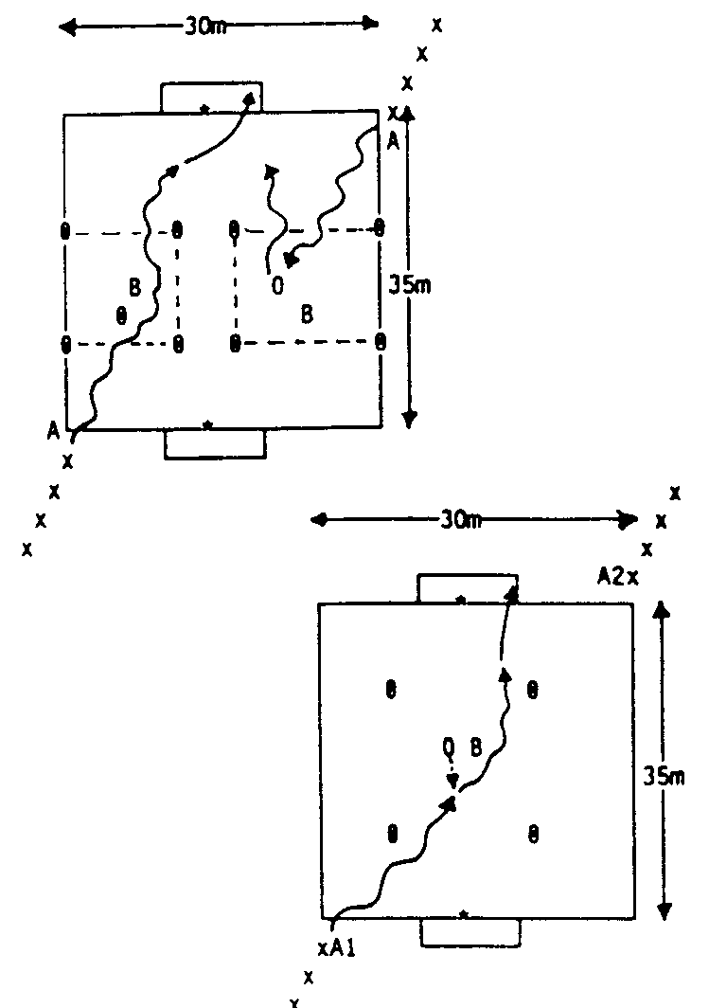 | - Geef aan, laat zien dat je met snelheid éénvoudiger je verdediger uit kunt spelen.  - Laat een paar éénvoudige lichaamsschijnbewegingen zien als inleiding op de passeeractie.  Bijv. Links zijwaarts stappen en met rechts de bal meenemen.  - Zorg dat er geen wachttijden ontstaan; creëer eventueel meerdere veldjes.

SLOT: Partijspel 6:6 met twee keepers  - Vrij spel.  - Activeren/stimuleren van het duel 1:1 Aanvallend:  - Ook hier kan men, zoals in de warming-up, teruggrijpen op vaste koppels voor bijvoorbeeld 1½ minuut om meer duels 1:1 te krijgen. | 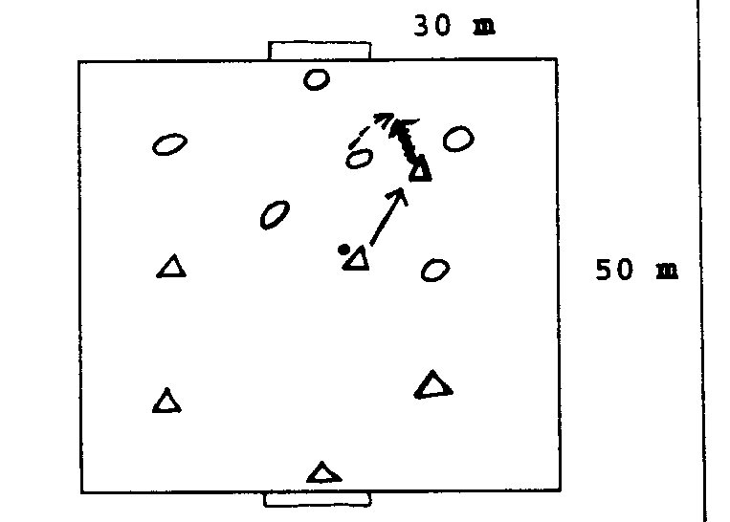 | - Blijf consequent het duel coachen, dan weten ze waar het omgaat !

Voetbalprobleem: Het passen naar een medespeler gebeurt nog te slordig. Oorzaak: te gehaast passen. Gevolg: balverlies.  Doel van de training: Verbeteren van het zuiver passen. Met name verbeteren van het rustig passen. |  |  | 5
OEFENSTOF | ORGANISATIE | OPMERKINGEN
WARMING-UP: Partijspel 5:5 met twee  pionnen als doel  - Maak met pionnen een cirkel. In het midden zet je twee pionnen, die als doel fungeren.  - Men probeert van buiten de cirkel te scoren = één punt.  - Lopen door de cirkel is niet toegestaan. Gebeurt dit wel dan volgt een strafschop = vanaf de rand van de cirkel schieten. | 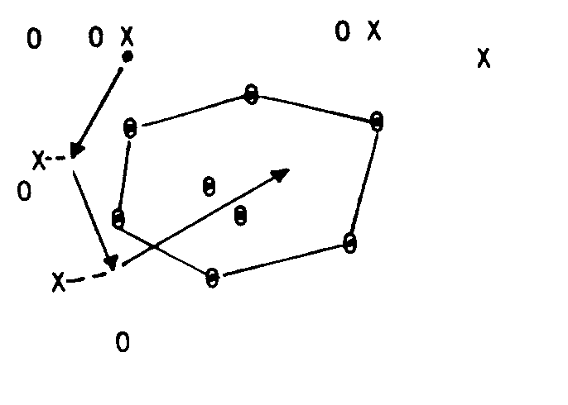 | - Als er weinig gescoord wordt, maak dan een tweede doeltje in de cirkel.

KERN: Partijspel 5:5 'Vakschieten'  - In het midden van een groot vierkant wordt een klein vierkant gemaakt, waarin niemand mag lopen.  - Men kan scoren door de bal in een rechte lijn door dat vierkant te passen naar een medespeler aan de andere kant = één punt.  - Voorkom dat spelers langs de rand van het kleine vierkant blijven staan. Door middel van beweging en/of spelverplaatsing kan men wellicht tot scoren komen. | 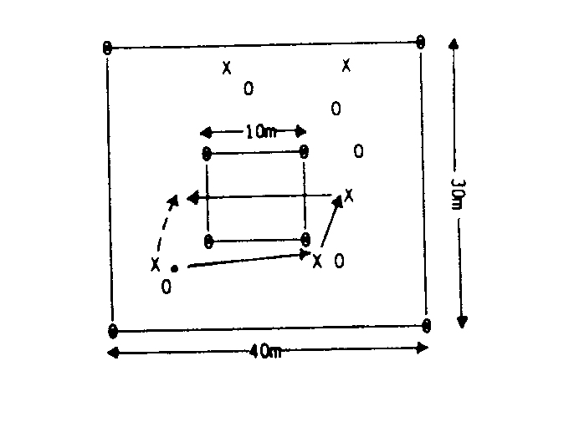 | - Pass met de binnenkant van de voet. Houd je voet strak en gespannen. Kijk naar de bal op het moment dat je schiet.  - Geef aan wanneer je de bal wat harder moet trappen en wanneer het zachter kan.
SLOT: Partijspel 5:5 met vier doelen  - Vrij spel.  - Twee doelen aan beide zijden, zodat er met een pass een spelverplaatsing kan plaatsvinden, waar dan eventueel gescoord kan worden. | 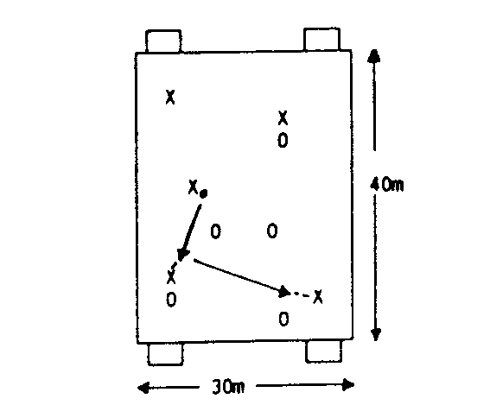 | - Werken aan hetgeen waar in de kern aandacht aan besteed is.  - Stopzetten waar noodzakelijk, en uitleggen wat er beter moet.

Voetbalprobleem: Men verliest de bal nog te vaak bij het geven van een boogpass over één of meerdere spelers heen.  Doel van de training: Het verbeteren van de boogpass. |  |  | 6
OEFENSTOF | ORGANISATIE | OPMERKINGEN
WARMING-UP: Partijspel 6:6 met twee keepers  - Twee ploegen van zes spelers.  - Men kan scoren door een boogpass (door de lucht zonder dat de bal de grond raakt) in de handen van de keeper te spelen.  - De 'eigen' keeper staat dus aan de kant waar naar toe aangevallen wordt. | 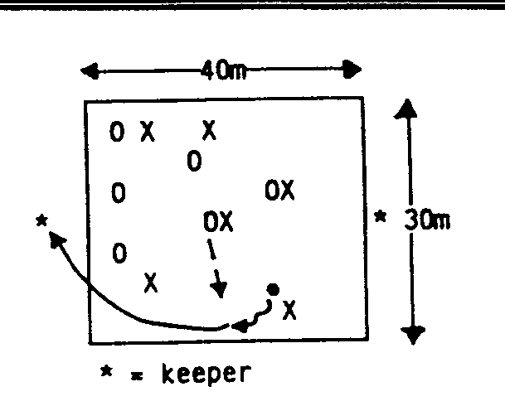

KERN: Duel 3:3 met spelers als 'muur' en twee keepers  - Men speelt 3:3 en kan scoren door middel van een boogpass over de drie tegenstanders heen die op de achterlijn moeten blijven staan.  - Als de bal over de drie verdedigers heen gaat en in de handen van de keeper belandt dan heeft men één punt.  - Gericht werken aan de technische vorming van de boogpass.  - De techniek blijft centraal staan.  - Wisselen van “muur”. | 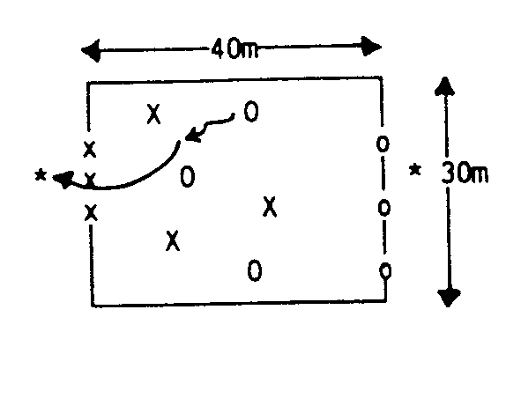 | - Let op hoe de bal geraakt moet worden !  Schuin onder de bal raken ! Standbeen achter de bal.  - Doe het zelf een paar keer voor !
SLOT: Partijspel 6:6 met twee keepers  - Vrij spel.  - De score telt dubbel als de bal door de lucht in het doel terechtkomt (dus zonder stuit). | 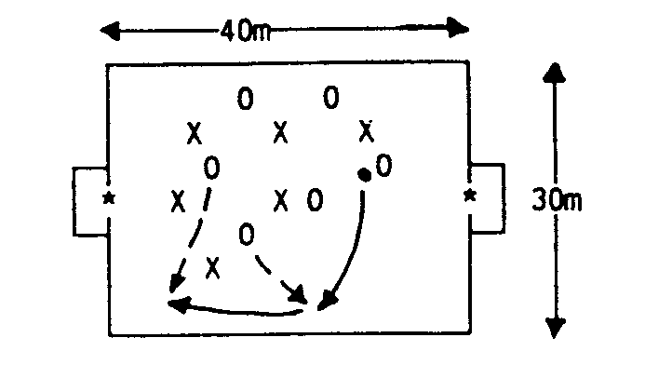

Voetbalprobleem: De centrale spits komt op de verkeerde momenten naar de bal toe, als de middenvelders nog geen controle over de bal hebben en dus niet kunnen passen.  Doel van de training: Verbeteren van het aanbieden van de centrale spits. |  |  | 7
OEFENSTOF | ORGANISATIE | OPMERKINGEN
WARMING-UP: Partijspel 6:6 met twee keepers  - Vrij spel op het hele veld, behalve in twee eindzônes, waar de centrale spits aan gespeeld kan worden, terwijl hij onder druk staat van een verdediger.  Is hij aangespeeld, dan kan één extra speler bijsluiten om 2:1 te creëren. | 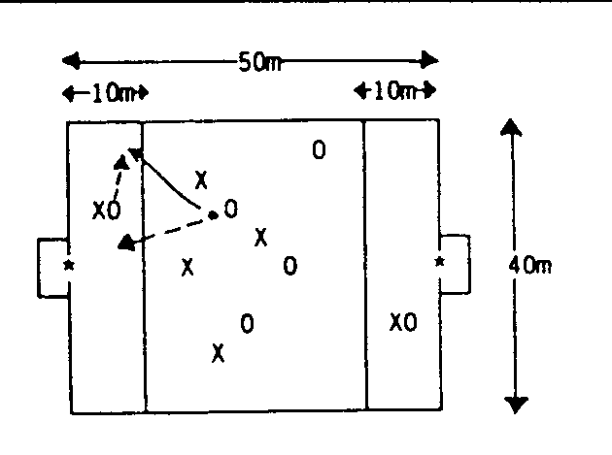

KERN: 3:1 op het middenveld + aanspelen van de spits.  - In rechthoek wordt 3:1 gespeeld (eventueel 2:1). De spits moet nu leren om op het juiste moment te vragen/aan te bieden.  - Daarna sluit één speler van het 3-tal bij om voor het doel 2:1 te krijgen. Later sluit ook de ene verdediger bij om 2:2 te krijgen. | 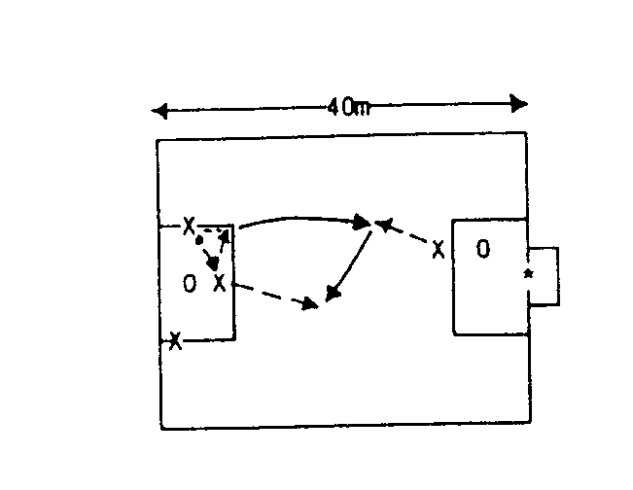 | - Coach het gedrag van de centrale spits. Hoe moet hij reageren op hetgeen wat er bij de 3:1-situatie gebeurt.  - Laat de spits om de bal vragen op een moment waarop dat kan.  - Vraag als je ziet dat de bal ge- speeld kan worden.
SLOT: Partijspel 6:6 met twee keepers  - Vrij spel (met/opstelling). | 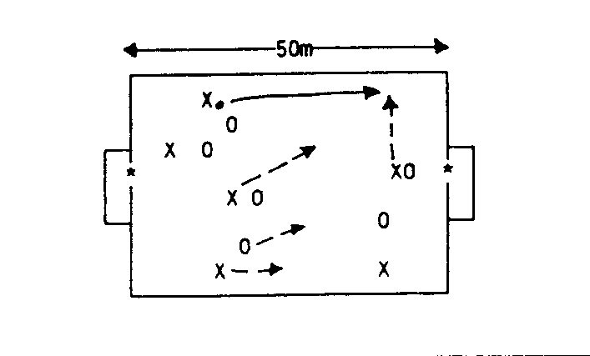 | - Coachen op hetgeen in de kern aan geleerd is. Benadruk het gedrag van de centrale spits.  - Stopzetten op die momenten dat de situatie daarom vraagt.

Voetbalprobleem: Bij het passen van de bal over grotere afstand door de lucht, verliest men de bal veelvuldig door een slechte technische uitvoering van de boogpass.  Doel van de training: Het verbeteren van het uitvoeren van de boogpass (technisch). |  |  | 8
OEFENSTOF | ORGANISATIE | OPMERKINGEN
WARMING-UP: Technische uitvoering van  de boogpass  Partijspel 6:5 met vijf veldspelers en één veldspe- ler of keeper in het eindvak. Men kan scoren door middel van een boogpass die door de medespeler in het eindvak wordt aangenomen (of door de keeper wordt gevangen). Speelt men te dicht op de achterlijn dan zou men als alternatief een neutrale zône tussen het veld en het eindvak kunnen plaatsen. | 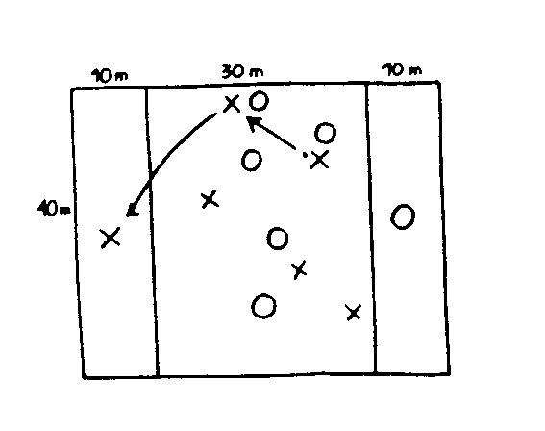

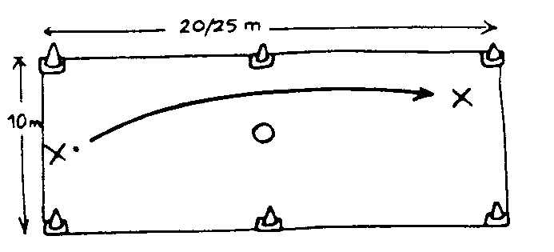

KERN: Per 3-tal wordt er gewerkt  Twee spelers proberen door middel van een boogpass over een verdediger heen elkaar te bereiken. Indien de verdediger de bal verovert (bal aannemen) dan wisselt hij met de man die de bal verkeerd passte. Moeilijkheidsgraad kan opgevoerd worden door de speler in het midden als keeper te laten fungeren of door de afstand te vergroten. Denk met name aan de technische uitwerking. Werk met individuele correcties en met groepscorrecties. Maak er wedstrijdvormen van. |  | - Geef aan hoe de bal geraakt moet worden !  - Geef een voorbeeld !
SLOT: Partijspel 6:6. Vrij spel  Benadrukken/coachen op de boogpass. Indien er gescoord wordt uit een boogpass (kopbal, volley) dan extra score. | 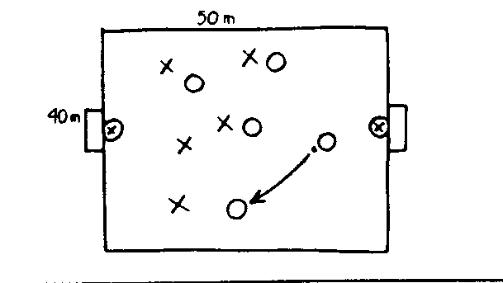

Voetbalprobleem: Bij het aangaan van de duels 1:1 is men als verdediger veel te gehaast. Men is te wild bij het aangaan van de duels.  Doel van de training: Het verbeteren van het uitvoeren van het duel 1:1 verdedigend. Men moet leren om als verdediger rustig te blijven. |  |  | 9
OEFENSTOF | ORGANISATIE | OPMERKINGEN
WARMING-UP: Partijspel 6:6 met kleine goals  - Vrij spel, waarbij er op iedere achterlijn drie doeltjes staan die gevormd worden door pionnen.  - Men kan scoren door middel van een dribbel tussen de pionnen door.  - Op deze manier de spelers al kennis laten maken met het probleem van de training. | 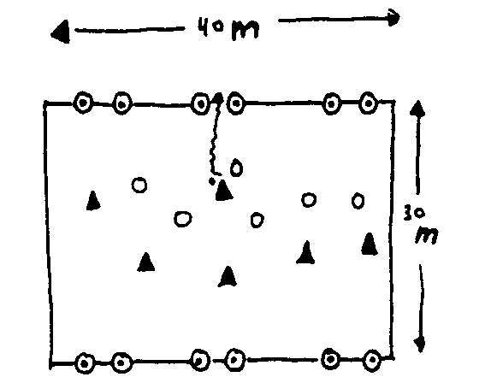 | - Als de verdedigers in het doeltje gaan staan, maak dan de doeltjes groter.

KERN: Duel 1:1  - Een speler (aanvaller) vertrekt met  de bal en de andere speler zoekt hem op om een duel aan te gaan. Indien de aanvaller uit het vak kan dribbelen dan mag hij scoren, zonder tegenstand van de verdediger. Diverse uitgangsposities.  - Vorm, waarbij de verdediger in het vak staat en er pas uit kan, indien hij de bal  verovert op de aanvaller, die over de lijn moet dribbelen om te mogen scoren.  Als de verdediger de bal afpakt, dan moet hij proberen over de tegenoverliggende lijn te dribbelen, waardoor de aanvaller de volgende verdediger wordt. | 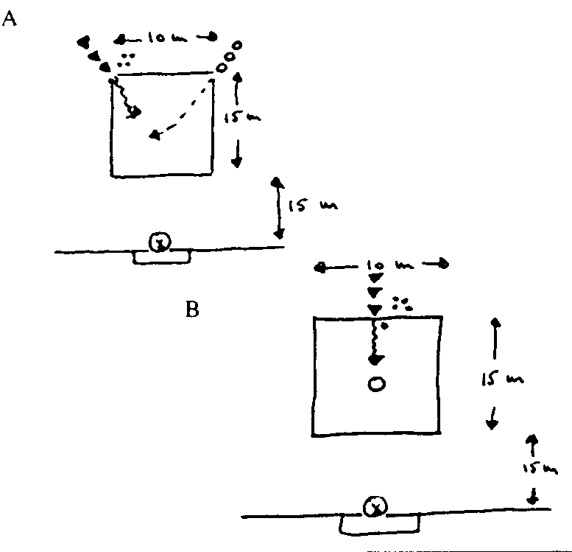 | - Leer de verdediger in de buurt van de aanvaller rustig te verdedigen.  “Niet te snel happen” “Maak je breed”.  - Maak als verdediger eventueel een schijnactie op de bal om de aanvaller te lokken.
SLOT: World-Cup  - Competitie 1:1.  - Iedereen speelt een keer tegen elkaar.  - Winst = twee punten.  Gelijk = één punt. Verlies = 0 punten.  - Scoren op kleine doeltjes. | 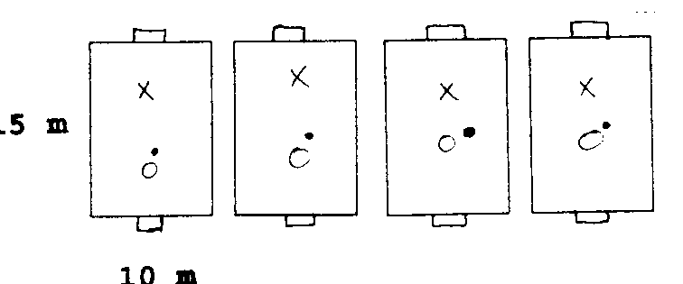

Voetbalprobleem: Bij het verwerken van een hoge bal heeft men nog veel problemen. Men is, zeker onder druk van de tegenstander, veel te wild. Gevolg: balverlies.  Doel van de training: Het verbeteren van het aan- en meenemen van de bal. |  |  | 10
OEFENSTOF | ORGANISATIE | OPMERKINGEN
WARMING-UP: Lijnvoetbal  - Heel breed veld, zodat er veel voorzetten vanaf de vleugels komen.  - Men kan scoren door middel van een dribbel over de lijn.  - De score telt dubbel als men de bal uit de lucht aanneemt en dan door middel van een dribbel over de lijn gaat. | 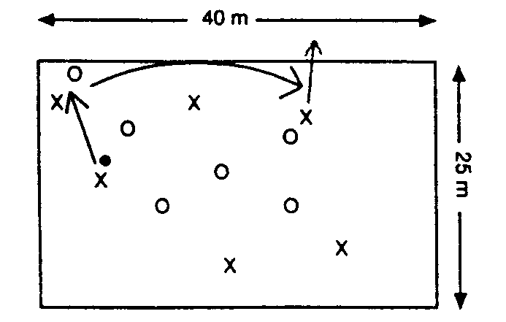

KERN: Duel 1:1  - Competitie of world-cup duel 1:1.  - Eén man gooit de bal aan en de andere man moet de bal aannemen uit de lucht, waarna het duel 1:1 begint (A).  - Idem, waarbij de man die aangooit, ook meteen de andere speler onder druk mag zetten (B). | 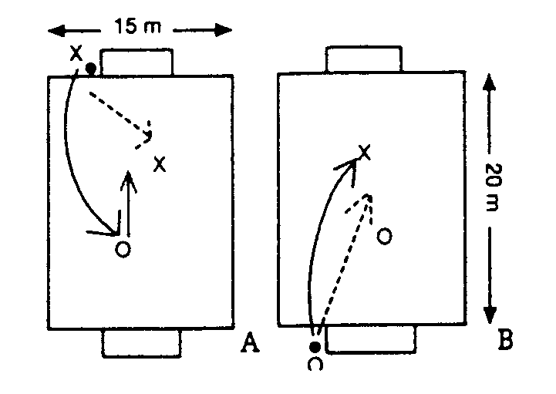 | Vergeet de technische scholing niet! In de pauzes tussen de wedstrijden door (1½ minuut arbeid) diverse varianten van het aan- nemen behandelen, zoals voet, bovenbeen, borst).  - Controleer de bal zorgvuldig. Houd je voet ontspannen bij het aannemen.
SLOT: Partijspel 6:6 met keepers  - Vrij spel.  - Scoren na het aannemen van de bal uit de lucht extra telt. | 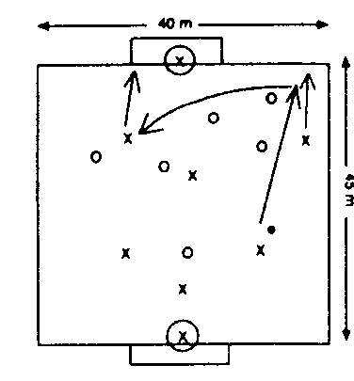 | - Stimuleer de voorzet vanaf de flanken, zodat men vaak geconfronteerd wordt met het moeten aannemen van de bal.

Voetbalprobleem: In wedstrijdsituaties (onder andere in kansrijke posities voor het doel) wordt de bal niet goed verwerkt, waardoor balverlies wordt geleden.  Doel van de training: Het verbeteren van het verwerken van de bal om zodoende bij het overnemen van de bal geen balverlies te lijden. |  |  | 11
OEFENSTOF | ORGANISATIE | OPMERKINGEN
WARMING-UP: Partijspel 5:5 met twee  extra spelers  - Men speelt 5:5 waarbij beide  ploegen een medespeler aan kunnen spelen (over de grond of door de lucht) die in een afgebakende ruimte staat (± 3x3 meter). Kan deze speler de bal aannemen zonder dat deze uit het vak springt, dan is het een punt. | 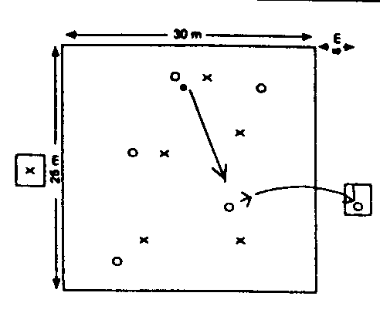 | - De speler in het vak mag er natuurlijk wel uitkomen, wanneer de pass onzuiver is.

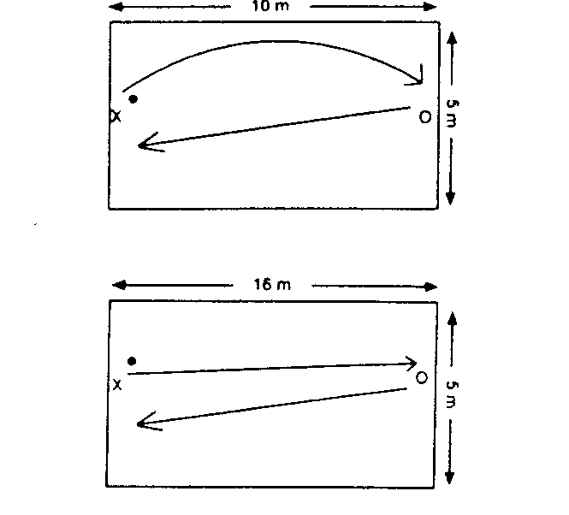
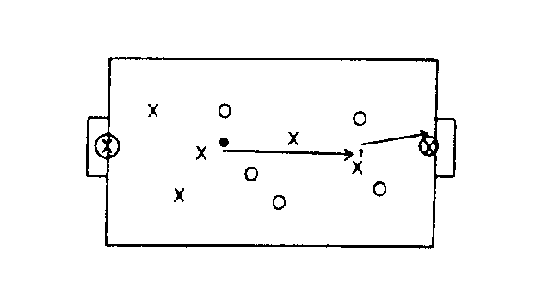

KERN: Vorm 1:1  - Speler A werpt de bal op naar speler B, die de bal aan moet nemen en in de beweging moet afwerken. (Dit is het zogenaamde voor oefenen). Tel de doelpunten.  - Hierna gaan we naar een gelijke  vorm, maar de bal wordt nu over een grotere afstand gepasst met de voeten (over de grond/ boogpass). |  | - Als coach kun je diverse manieren van het stoppen van de bal aangeven of aan laten geven. Laat de spelers kennis maken met de verschillende manieren.
SLOT: Partijspel 6:6  - Vrij spel waarbij in het begin een  extra beloning volgt; indien men scoort na de bal eerst overgenomen te hebben. (Dus minstens de bal twee keer raken nadat men de pass ontvangen heeft).  - Daarna vrij spel. |  | - Coach/leg het spel uit inzake het probleem.

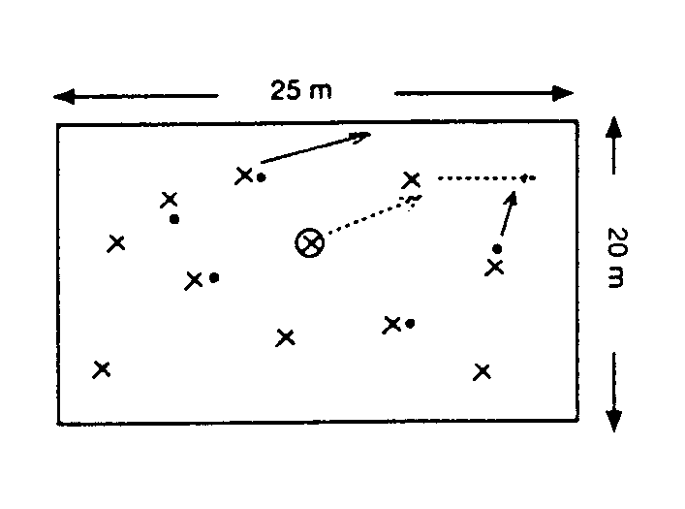

Voetbalprobleem: Men passt de bal te onzorgvuldig. Het passen van de bal is in de ogen van deze spelers voldoende; hoe men de medespeler aanspeelt (hard, hoog, onzuiver) doet niet ter zake in hun ogen.  Doel van de training: Het verbeteren van het zuiver passen in overtalsituaties, dus met beperkte weerstand. Men moet leren zo te passen dat de ontvanger van de bal er 'iets' mee kan doen. |  |  | 12
OEFENSTOF | ORGANISATIE | OPMERKINGEN
WARMING-UP: 'Zorro'

- Tikspel, tien spelers en één tikker (= 'Zorro').
- In een rechthoek heeft de helft van de spelers een bal.
- ('Zorro' (de tikker) heeft geen bal.

- Hij moet proberen in één minuut tijd zoveel mogelijk spelers te tikken, maar hij mag alleen spelers tikken die geen bal hebben. De tien spelers moeten de vijf ballen dus zó samenspelen dat spelers die door Zorro bijna getikt worden een bal aangespeeld krijgen.

KERN: 6:4 met keeper  - Het zestal speelt samen met de  keeper en probeert via een rustige opbouw tot scoren te komen op het andere doel (zonder keeper).  - Indien het viertal de bal verovert  en scoort op het groter doel dan is dat twee punten waard.  - Regelmatig wisselen van viertal. | 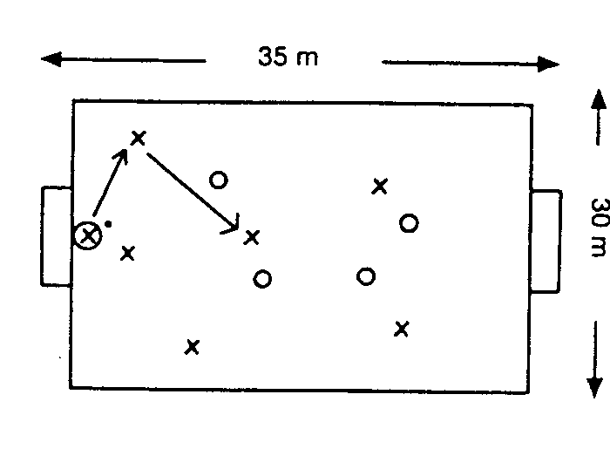 | - Het accent ligt op het zuiver  /rustig passen (dus ook het positiespel om het passen te vergemakkelijken).  - Coach op:  - hoe aanspelen  - wanneer aanspelen  - waar aanspelen  - “Zorg ervoor dat je medespeler iets met jouw bal kan doen”.  “Geef goeie ballen !”

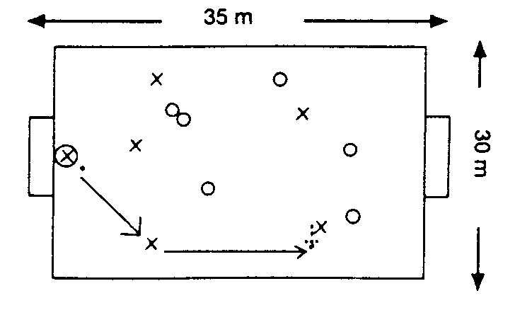

SLOT: Partijspel 5:5 met één keeper

- Vrij spel.
- In het begin krijgt men een extra Score als men de bal 6x rondspeelt.
- Dus men kan op twee manieren scoren: 6x rondspelen = één punt, gewone score = één punt.
- Hierna speelt men 5:5 met één keeper zonder het 6x rondspelen.
- Wisselen van helft, zodat de andere ploeg ook kan scoren op een doel met keeper.

Voetbalprobleem: Technisch maakt men vele fouten bij het uitvoeren van de boogpass, wat tot veel balverlies leidt.  Doel van de training: Het verbeteren van de techniek noodzakelijk voor het uitvoeren van de boogpass. |  |  | 13
OEFENSTOF | ORGANISATIE | OPMERKINGEN
WARMING-UP: Twee teams van zes spelers  - Iedere ploeg van zes spelers staat achter een vak.  - Eén ploeg (A) heeft zes ballen (iedere speler een bal).  - Op teken passen deze zes spelers de bal door de lucht en iedere bal die in vak B belandt (dat wil zeggen in vak B stuit) is een punt voor A.  - Dan mag ploeg B hetzelfde doen op vak A.  - De afstand kan variëren.  - Met links en rechts oefenen. | 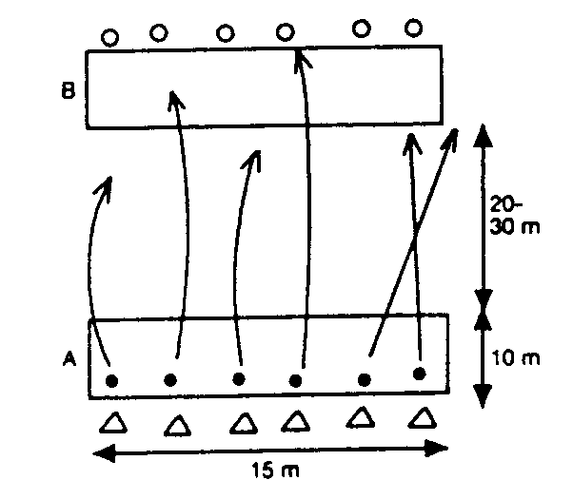 | - Geef aan hoe ze de bal moeten trappen. “Lichaam iets achterover”  “Binnenkant wreef onder de bal”

KERN: Drie spelers; een bal  - Vanuit een vak moet speler A de bal over speler C (verdediger) naar medespeler B passen. B staat ook in een vak. Lukt dit dan heeft A een punt.  - Verovert C de bal dan gaat C naar de plaats waar A stond en A wordt de nieuwe verdediger.  - Vele varianten mogelijk.  - De afstand tussen de vakken wijzigen.  - De grootte van het vak wijzigen.  - Links/rechts passen.  - De ruimte waarin de verdediger zich mag bewegen groter/kleiner maken. | 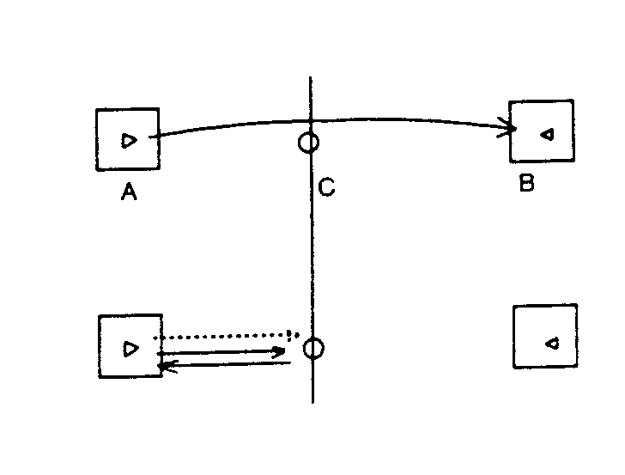 | - Let weer op de technische uitvoering.  - Komt de bal steeds naast het vak, let dan op het standbeen. Staat deze in de goede  richting tijdens de trap.
SLOT: Partijspel 6:6 met twee keepers  - Vrij spel.  - De spelers helpen door middel van de juiste coaching, waar en wanneer de boogpass te gebruiken. | 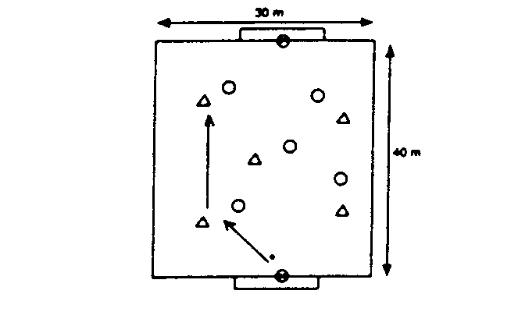

Voetbalprobleem: Ondanks een overtalsituatie wordt de bal vaak verloren. Met name het zien en het gebruiken van de 'diepe speler' is onvoldoende.  Doel van de training: Het verbeteren van de samenwerking tussen de man met de bal en de speler(s) zonder bal. Hoe en waar en wanneer aanbieden? |  |  | 14
OEFENSTOF | ORGANISATIE | OPMERKINGEN
WARMING-UP: 6:6 vrij spel  - Stimuleer het gebruik van de vrijstaande spelers voor de bal.  - Eerst zoeken voor diepte en dan pas zoeken voor breedte.  - Iedere score is één punt.  - Iedere score na kaatst is twee punten. | 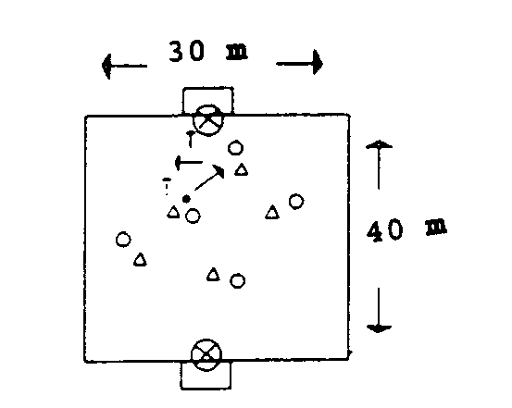

KERN: 1:1 met één kaatser  - A vertrekt met de bal en verdediger 1 mag pas aanvallen als deze in zijn zône is. A tracht samen met medespeler B tot een doelpunt te komen. A mag dus verdediger 1 passeren en tot afwerken komen of hij kan door middel van een 1-2 combinatie met B tot scoren komen. B moet de bal kaatsen, waarna A probeert af te werken.  - Als verdediger 1 de bal verovert en uit het vak kan dribbelen dan wordt B de  nieuwe verdediger en A de nieuwe kaatser.  - Eenzelfde vorm kan gedaan worden met 1:2 en drie kaatsers (een ver weg en  twee breed). | 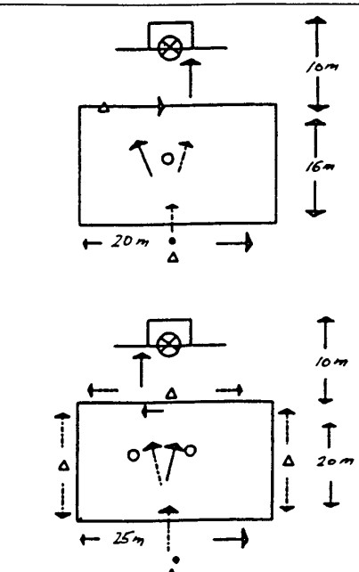 | - Coach de beweging van B en het 'kijken' van A.  - “Let op de juiste manier van aanbieden”.  - Let vooral op de goede keuze van de balbezitter:  - Wanneer alleen ?  - Wanneer passen ?
SLOT: 6:6 vrij spel  - Stimuleer wat in de training uitgeprobeerd is.  - Zorg voor een opstelling/formatie voor beide ploegen, met zeker een verre spits (voor de kaats). | 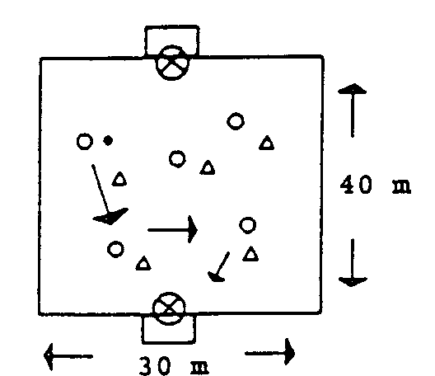

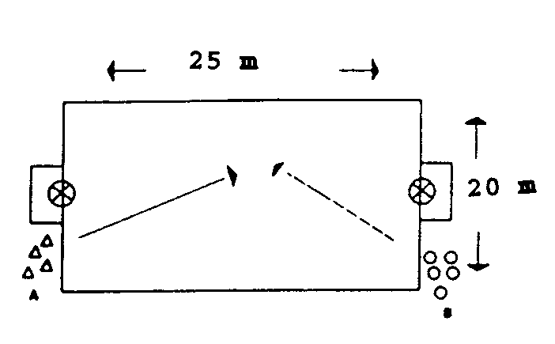

Voetbalprobleem: Men is de bal nog niet altijd meester in deze leeftijdsfase, met name onder een hoge druk van een tegenstander en onder een hoge snelheid.  Doel van de training: Het verbeteren van de snelheid en de snelheid van handelen. Men moet leren beslissingen te nemen in een zeer kort tijdsbestek. Leren omgaan met weerstanden bal, tegenstander, tijd. |  |  | 15
OEFENSTOF | ORGANISATIE | OPMERKINGEN
WARMING-UP: Duel 1:1, afwerken op doel

- Twee ploegen van vijf spelers ieder.
- Twee grote doelen met twee keepers.
- Zolang een ploeg scoort dan blijft men in balbezit, met het recht weer te scoren.
- A vertrekt met bal en probeert te scoren op B. Lukt dat, dan vertrekt de volgende van A op een volgende verdediger van B.
- Pakt B de bal af en scoort hij, dan vertrekt de volgende van B, etc.
- Regelmatig wisselen van uitgangssituatie.

KERN: Duel 1:1, afwerken op doel  - Er zijn veel vormen van 1:1 te bedenken. Voorbeeld:  - A passt naar medespeler B, die  gedekt wordt voor verdediger C. B kaatst op A die dan C moet uitspelen en moet afwerken. Verovert C de bal, dan scoort hij op een kleine goal.  - A wordt dan volgende verdediger.  - B onttrekt zich na de kaats aan het spel.  - Tijdslimiet (bijvoorbeeld 30 sec.).  Voorbeeld:  - A passt op B, die gedekt wordt door C.  - B speelt dan 1:1 tegen C.  - Als C de bal verovert dan scoort hij op een kleine goal.  - De speler die verliest wordt de volgende verdediger tegen A, die na zijn pass de volgende aanvaller wordt.  - Tijdslimiet (bijvoorbeeld 30 sec.). | 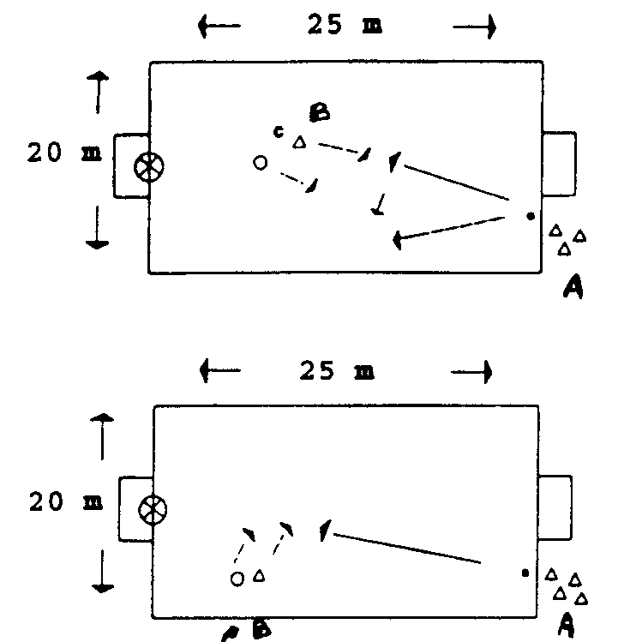 | - “Probeer je doel snel te bereiken”.  “Wees niet bang voor het duel”.  - “Maak snelheid zonder de bal kwijt te raken”.

SLOT: Partijspel 6:6  - Vrij spel.  - Twee grote doelen met keepers.  - Stimuleer de spelers om 1:1 uit te spelen en tot afwerken te komen. Beter mis geschoten dan niet geschoten. | 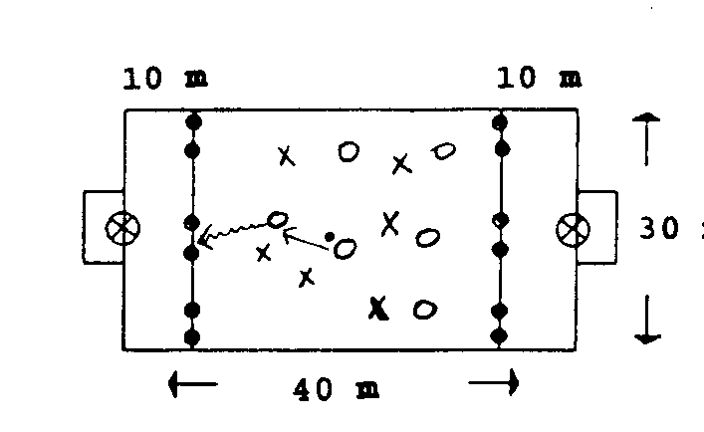

Voetbalprobleem: Het schieten gebeurt na een dribbel erg onzorgvuldig (bal te ver van het lichaam etc.). Men bereidt zichzelf niet goed voor op hetgeen wat volgen gaat, namelijk een schot op doel. Teveel kansen gaan aldus verloren.  Doel van de training: Het leren beheersen van de bal tijdens het dribbelen en leren de bal in de juiste schietpositie te brengen. |  |  | 16
OEFENSTOF | ORGANISATIE | OPMERKINGEN
WARMING-UP: Partijspel 6:6  - Vrij spel.  - Men kan alleen scoren als men het neutrale vak in dribbelt (tussen de pionnen door), waarna men meteen moet afwerken. Niemand anders mag in het vak komen.  - (On)bewust werk je aan de doelstelling. | 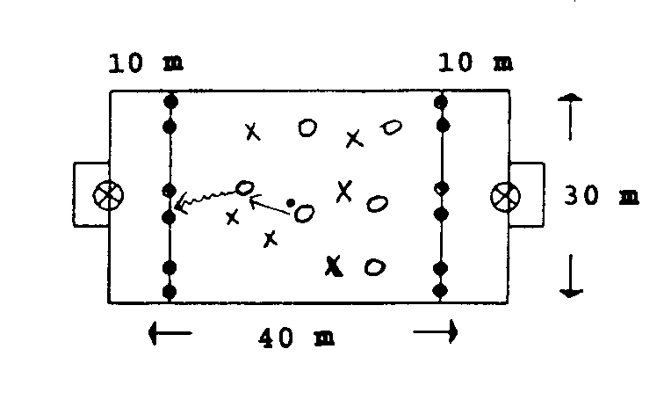

KERN: Afwerken op doel per viertal  - Per viertal minimaal vier ballen en drie doeltjes.  - A dribbelt en werkt af op B. Als A scoort dan mag hij doorgaan op C. Indien A niet scoort dan gaat B door op C etcetera. A neemt dan de plaats van B over. Wie scoort de meeste goals? (oefening A).  - Deze vorm ook:  - sterke been/zwakke been  - vanuit een andere hoek werken  - met slalom  - A passt op B, B neemt de bal aan,  draait om en werkt af op C. Verder werkt alles zoals in oefening A vermeld staat (oefening B). | 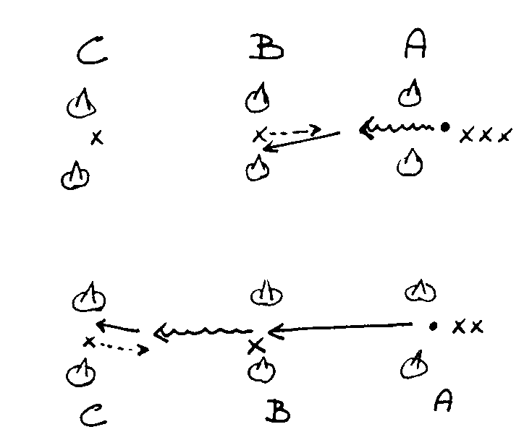 | - Eis concentratie op het moment van afwerken.

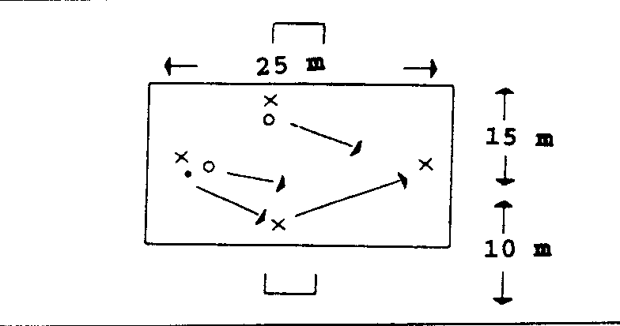

Voetbalprobleem: Het uitspelen van een overtalsituatie gebeurt niet goed. Men geeft onzuivere passes en lopen slecht vrij.  Doel van de training: Het verbeteren van het uitspelen van een overtalsituatie en vervolgens komen tot afwerken. |  |  | 17
OEFENSTOF | ORGANISATIE | OPMERKINGEN
WARMING-UP: 4:2 positiespel

- In twee rechthoeken wordt 4:2 ge- speeld.

- Regelmatig wisselen van tweetal.

- Het tweetal kan scoren op twee doeltjes buiten het veldje.

KERN I: 4:2 met afwerken op doel  - Diverse varianten zijn mogelijk.  - A speelt de zich aanbiedende spits aan, waarna er zich een 4:2 situatie vormt.  - Werken met buitenspel.  - De verdedigers regelmatig wisselen.  - Het tweetal kan scoren op een klein doeltje.  - Eerste pass over de grond/door de lucht.  KERN II: Partijspel met overtalsituatie  - 6:6 waarbij de verdedigende partij  eerst twee man op de aanvullende helft moet laten als de andere ploeg aanvalt. Laten overgaan naar één speler die niet mee mag verdedigen op de eigen helft. | 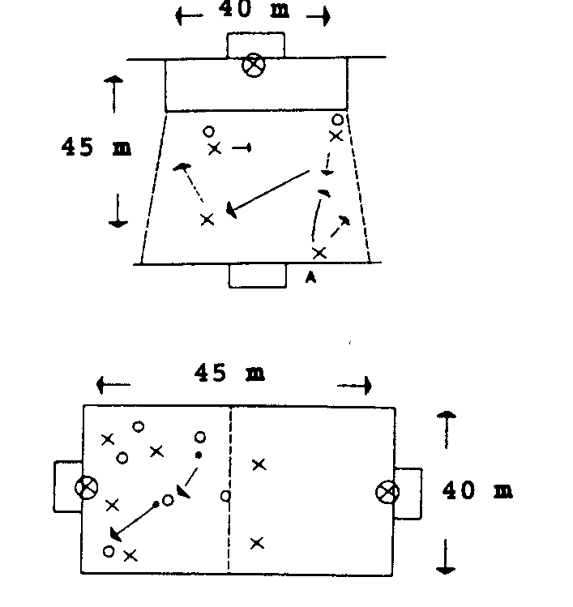 | - Situatief coachen.  - Let goed op de juiste passing. Zorg dat er communicatie is tussen “passer” en “ aanne- mer”.  - Je kunt alleen passen als de ander jouw pass ook zal begrijpen.  - “Vraag alleen om de bal als de balbezitter jou de bal ook kan geven”.
SLOT: Partijspel 6:6  - Vrij spel. | 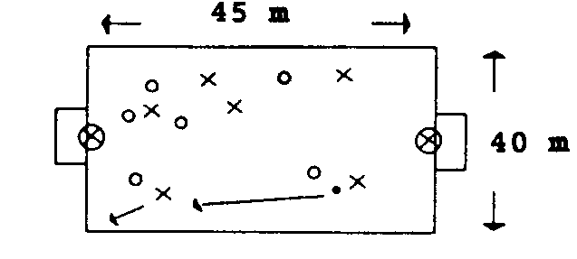

Voetbalprobleem: Men is tijdens het afwerken op doel (schieten) nog veel te wisselvallig. Met name lichaamshouding standbeen, afstand tot de bal, maar ook het schietbeen moeten verbeterd worden.  Doel van de training: Het verbeteren van het schieten op doel. |  |  | 18
OEFENSTOF | ORGANISATIE | OPMERKINGEN
WARMING-UP: Schieten vanuit vierkant  - Iedereen heeft één bal.  Men dribbelt in een afgebakende ruimte.  - Iedereen heeft een nummer. Er zijn twee nummers 1, twee nummers 2, twee nummers 3, etc.  - Op teken moeten bijvoorbeeld beide nummers 2 op een doel afwerken.  - Het aantal balcontacten kan gelimiteerd worden (van 3 naar 2, etc.)  - Diverse varianten zijn mogelijk. | 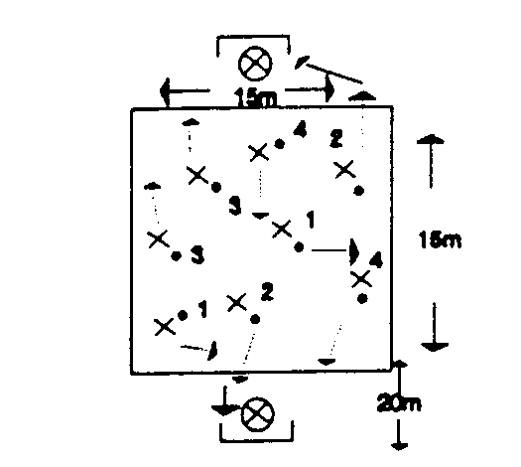

KERN: Afwerken op doel na sprint en na dribbel  - Iedere speler heeft één bal.  - De bal ligt op de voorste lijn. Men staat op de achterste lijn, tegenover de eigen bal.  - De eerste speler sprint naar de bal, sprint terug en sprint weer naar de bal toe, waarna hij schiet.  - Als de eerste speler na twee zijden sprinten weer omkeert voor de derde en laatste sprint vertrekt de tweede speler, voor de derde en laatste sprint vertrekt de tweede speler, etc.  - Er zijn diverse varianten te bedenken (aantal sprints, afstand vergroten).  Dit kan ook met de bal gedaan worden, zodat men dribbelt, afkapt, dribbelt en schiet. | 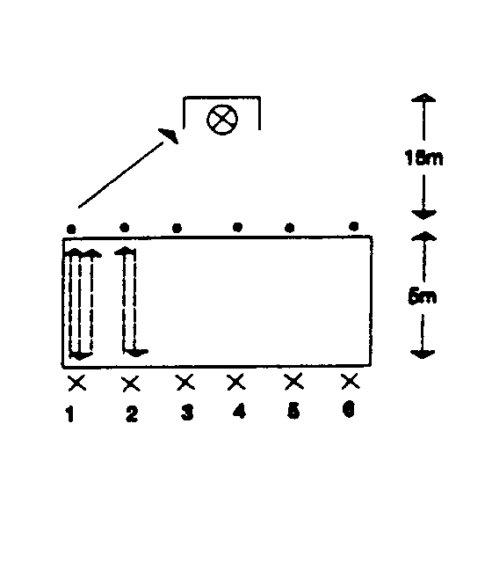 | - Coach het afwerken.  Let op standbeen, het trappen met een gestrekte wreef en  de balans.  - Een speler die de bal goed raakt, raakt niet uit balans.
SLOT: Partijspel  - Vrij spel.  - Benadruk het schieten. | 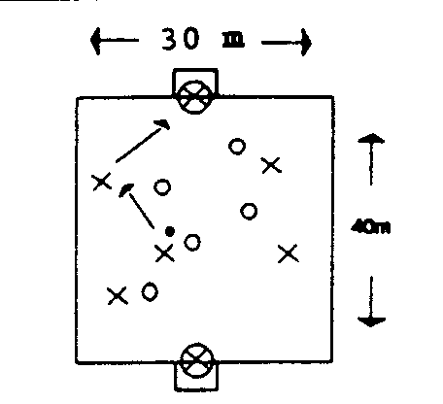 | - Stimuleer de spelers om veel te schieten.

Voetbalprobleem: Men heeft problemen met het verwerken van de bal. Ook heeft men de neiging de bal te stoppen en dan pas te denken aan de volgende actie (dribbel, schot, pass).  Doel van de training: Het leren de bal zo te verwerken, dat meteen de volgende actie gemaakt kan worden. |  |  | 19
OEFENSTOF | ORGANISATIE | OPMERKINGEN
WARMING-UP: Partijspel 6:6  - Vrij spel met twee grote doelen + keepers.  - Iedere spelhervatting (doeltrap, corner, ingooi, overtreding) wordt door de  coach gedaan door middel van een hoge bal in het spel te brengen. Op deze manier moeten de spelers de bal eerst verwerken. De bal kan door de coach vanaf de grond ingebracht worden, of vanuit de handen getrapt worden. Allerlei variaties zijn mogelijk. | 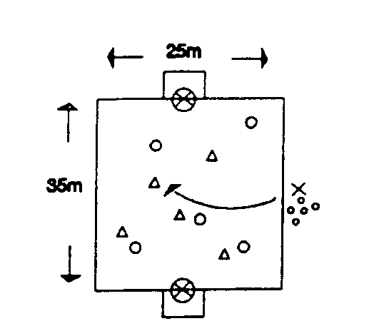

KERN: 2:1  - Een tweetal werkt samen tegen een verdediger.  - A probeert B te bereiken door middel  van een pass. B moet de bal zo aannemen dat deze niet wegspringt.  - C staat als verdediger in zijn vak in het midden en probeert de pass te onderscheppen. Dit moet hij doen zonder  handen. Als hij de bal goed verwerkt dan wordt hij aanvaller en de persoon die de verkeerde pass gaf wordt verdediger.  - Volgende stap: nadat C de bal onderschept moet hij op bijv. A schieten en een goal proberen te scoren. Scoort hij dan wordt er van positie gewisseld. | 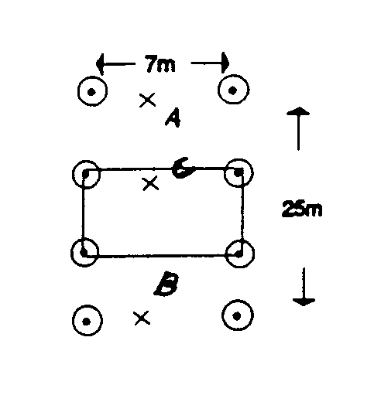 | - Coach het aannemen van de bal. Het is vaak een kwestie van concentratie.  - Neem de bal ontspannen aan.  - Kijk naar de bal bij het aannemen.
SLOT: Partijspel  - Vrij spel.  - Twee grote goals en twee keepers. | 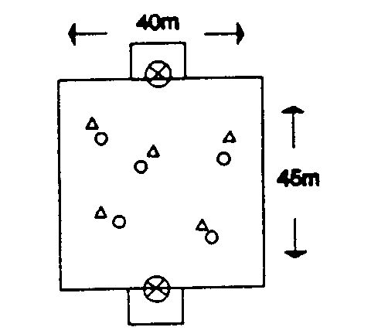 | - Controle op hetgeen tijdens de kern geleerd is.

Voetbalprobleem: Wanneer spelers aan de bal zijn zien ze onvoldoende mogelijkheden om een aanval op te bouwen.  Doel van de training: Het verbeteren van het overzicht. Als men veel tijd heeft aan de bal dan moet men meer kunnen zien; 'verder' weg. |  |  | 20
OEFENSTOF | ORGANISATIE | OPMERKINGEN
WARMING-UP: Positiespel 5:2  - Het tweetal kan door middel van de bal onderscheppen en over de lijn dribbelen een aanvaller worden. | 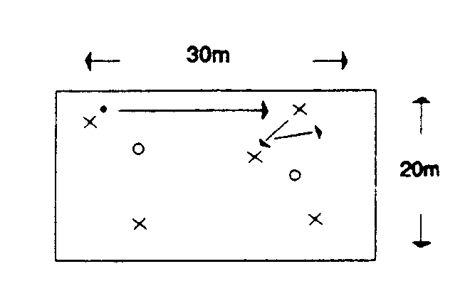 | - Coach het vijftal.  - Werk aan het 'overzicht'.  Zie al de mogelijkheden en dan neem je een beslissing.

KERN: 5: 3 Positiespel  - In het vierkant wordt 1:3 gespeeld.  - Om het vierkant heen staan vier ploeggenoten van de ene speler in het vierkant.  - Totaal is dus 5:3.  - De ene speler in het vierkant fungeert als kaatser.  - De spelers aan de buitenkant kunnen elkaar aanspelen of de kaatser.  - Doordat ze buiten het vierkant staan hebben ze redelijk veel tijd om beslissingen te nemen.  - Maximaal aantal keren raken kan vastgesteld worden. | 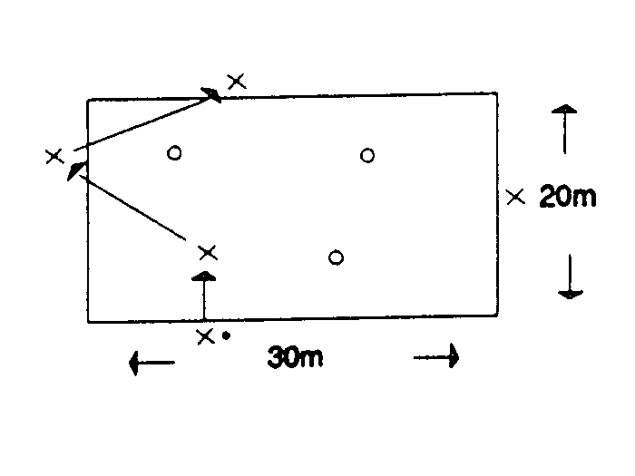 | - Coach op het zien van de mogelijkheden dichtbij en ver  weg.  - Geef wat mogelijkheden aan: Kort-kort-lang etc. Boogpass na1-2 combinatie etc.
SLOT: Partijspel  - Vrij spel.  - Werk aan wat in deze training geleerd is. | 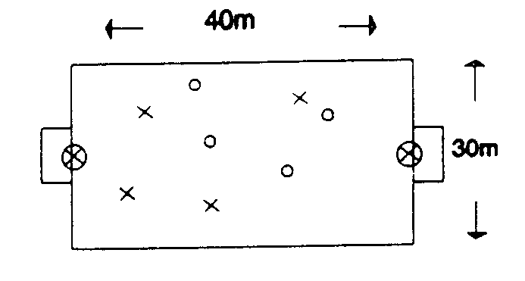

Voetbalprobleem: Men verliest a) de bal nog te veel in het duel 1:1 en b) men handelt nog te traag in de duels.  Doel van de training: Het verbeteren van het dribbelen in het duel 1:1 om zo snel mogelijk tot afwerken te komen. |  |  | 21
OEFENSTOF | ORGANISATIE | OPMERKINGEN
WARMING-UP: Partijspel 5:5 met twee  neutrale spelers  - De ploeg zonder bal speelt met de twee extra spelers.  - Dus de ploeg in balbezit speelt 5:7.  - Men moet dus veel duels 1:1 uitspelen omdat men in een ondertalsituatie speelt.  - Scoren door middel van een dribbel over de achterlijn (lijnvoetbal). | 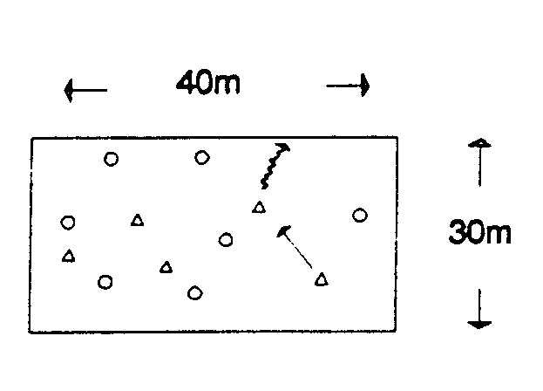 | - “Wacht niet te lang met het duel”.  - “Probeer snel te passeren”.

KERN: Verwarring-voetbal  - Twee ploegen van zes man (ploeg A en ploeg B).  - In ploeg A hebben nrs. 1, 3 en 5 een bal.  - In ploeg B hebben nrs. 2, 4 en 6 een bal.  - Later wordt dit omgedraaid.  - Op teken van de trainer begint het spel. Hij noemt twee nummers en die spelen  dan het duel 1:1. Bijvoorbeeld 'nummers 1 en 2'. Van beide ploegen vertrekken de nrs. 1 en 2 en die spelen dan onafhankelijk van  elkaar het duel 1:1 en proberen ieder te scoren op het doeltje.  - Als bijvoorbeeld nr. 1 van ploeg A  scoort dan mag hij meteen nr. 2 van zijn ploeg helpen en dat is dan een duel 1:2/2:1.  De nr. 1 van de B-ploeg heeft verloren en is uit het spel.  - Kan ook gespeeld worden met drie tweetallen tegelijkertijd. | 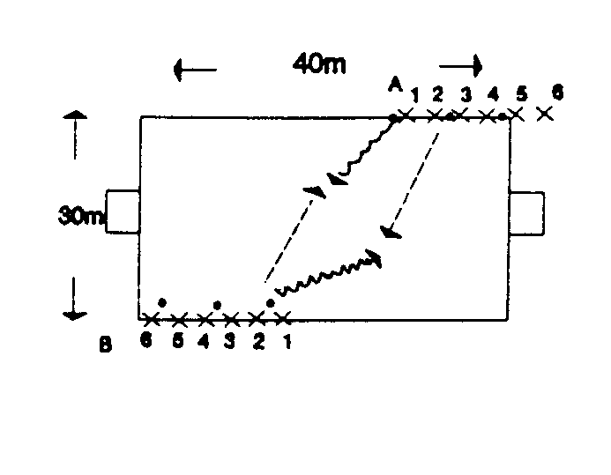 | - Zoek de juiste algemene/ specifieke coachmomenten.  - Let op:  - Snelheid tijdens de passeractie.  - Eventuele lichaamsschijn- beweging.

SLOT: Partijspel 6:6  - Vrij spel.  - Stimuleer de durf en de snelheid van het duel 1:1. | 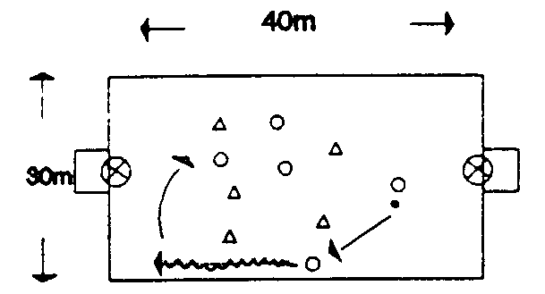

Voetbalprobleem: Men verwerkt de bal nog te slordig, vooral als het een bal is die over de grond aangespeeld wordt.  Doel van de training: Het verbeteren van het aannemen en verwerken van de laag aangespeelde bal. |  |  | 22
OEFENSTOF | ORGANISATIE | OPMERKINGEN
WARMING-UP: Partijspel-lijnvoetbal  - Vrij spel.  - Stimuleer het aanspelen over de grond, zeker als er geen reden is om een boogpass te geven.  - Score door middel van een dribbel over de achterlijn, zodat balcontrole belangrijk is.  Super-voetbal  - Twee partijen van zes spelers.  - Al de ballen liggen aan de zijlijn en iedere keer dat de bal uit het spel is, mag men een nieuwe bal ophalen aan de zijlijn en speelt men verder.  - Al de ballen zijn tegelijkertijd op het veld. Welke scoort de meeste goals. Als een bal uit is spelen we met één bal minder, totdat al de ballen uit zijn.  Dan wordt er opnieuw begonnen. | 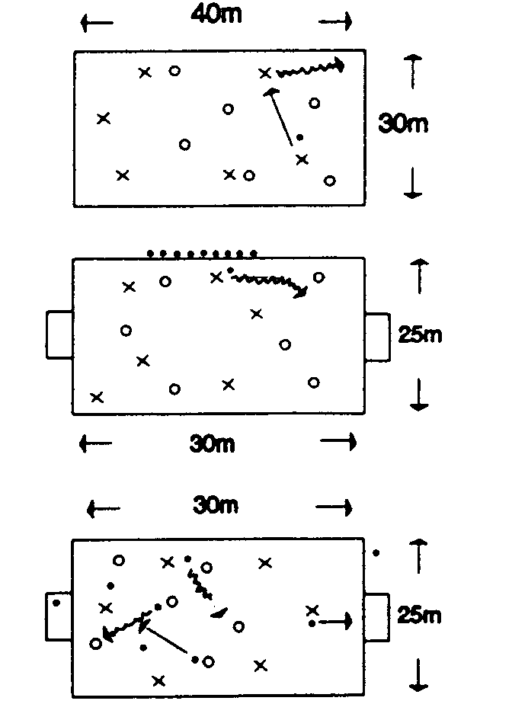 | - Stimuleer de spelers zich te concentreren op het verwerken van de bal.

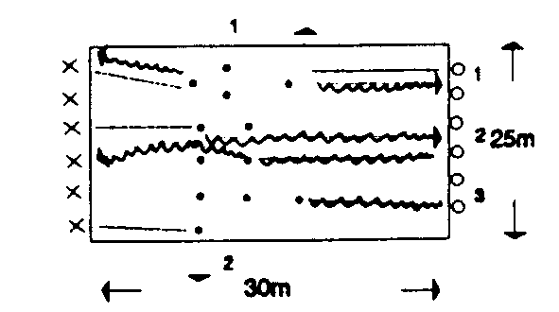

KERN: Positiespel 4:1  - De vier aanvallers moeten buiten het vak blijven.  - De verdediger mag in het vak komen.  KERN: Haal de bal  - Twee ploegen van zes spelers ieder, staan opgesteld achter een lijn.  - Al de ballen liggen in het midden.  - Op teken moet men: (1) een bal halen en  over de eigen achterlijn dribbelen (2) idem, maar nu over de andere achterlijn dribbelen. Ploeg 0 over zijlijn 1 en ploeg X over zijlijn 2. |  | Coach het verwerken van de bal:  - ontspannen voet  - til je voet niet te hoog op  - blijf kijken waar de bal is tot je hem voelt.
SLOT: Partijspel op één goal  - Twee ploegen scoren op één goal.  - Als de bal uit is wordt er een andere bal in het spel gebracht.  Partijspel op twee goals:  - Vrij spel. | 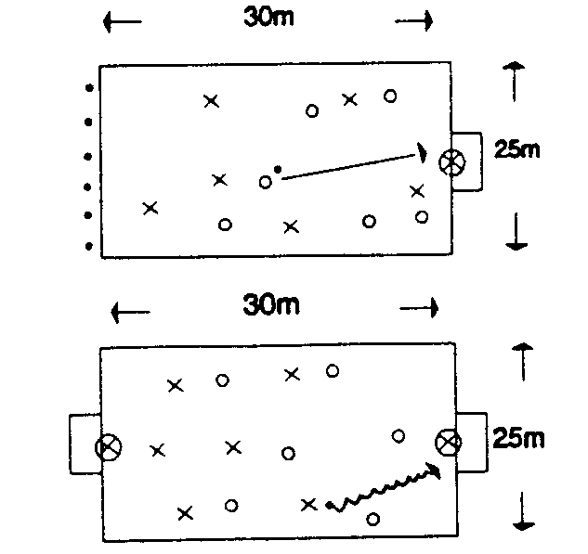

Voetbalprobleem: Het verwerken van de bal gebeurt nog veel te slordig, wat veel balverlies oplevert.  Doel van de training: Het verbeteren van het aannemen van de bal (onder druk/zonder druk). |  |  | 23
OEFENSTOF | ORGANISATIE | OPMERKINGEN
WARMING-UP: Partijspel 6:6  - Vrij spel, waarbij de nadruk wordt gelegd op het eerste balcontact, zodat de bal speelbaar ligt voor de volgende actie.  - De trainer brengt iedere keer als de bal uit is geweest, een nieuwe bal in het spel door middel van een inworp, die men meteen moet verwerken. | 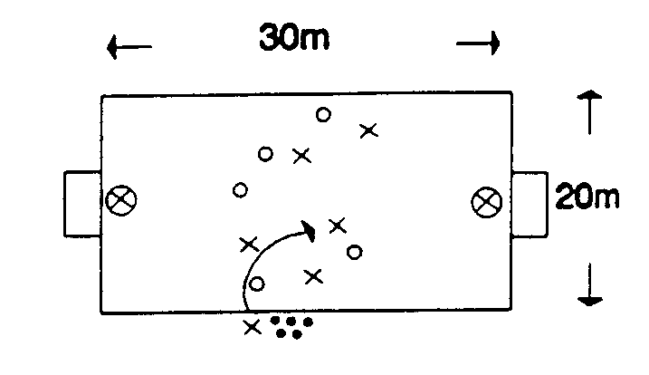 | - Coach het verwerken van de bal.  - Let op de concentratie en de technische uitvoering.

KERN: 3:0 en 2:1 in twee ruimtes  A. Twee rechthoeken met drie spelers van een ploeg in iedere rechthoek.  - Ploeg X moet de bal passen naar de andere ruimte. Als ploeg O de bal controleert in die ruimte krijgt men één punt.  Kan men de bal niet controleren dan krijgt ploeg X één punt.  - De ruimte kan groter/kleiner gemaakt worden, net zoals de afstand gewijzigd kan worden.  B. Idem als A, maar nu wordt het 2:1. De ene verdediger kan de twee  aanvallers onder druk zetten bij het aannemen. Als de verdediger de bal verwerkt is dat één punt. | 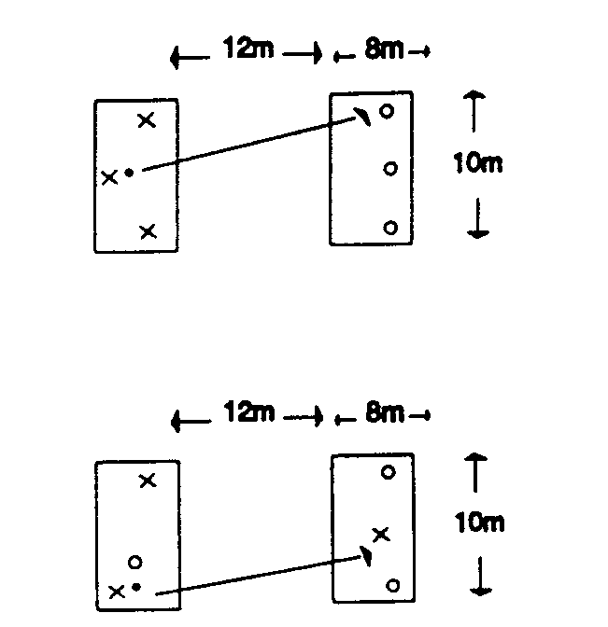 | - Laat zien hoe je de bal kunt controleren onder druk van een tegenstander.  - Lichaam tussen bal en tegenstander tijdens het verwerken.
SLOT: Partijspel 6:6  - Vrij spel. | 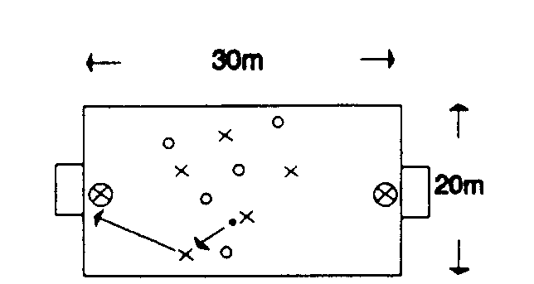 | - Benadruk het eerste balcontact.  - Iedereen moet de bal bijvoorbeeld twee keer raken.

- Informatiewijzer

De NKS richt zich sterk op het ondersteunen van de mensen die in sportverenigingen werk verrichten. Daarnaast hebben ook anderen materiaal ontwikkeld. Een aantal nuttige bronnen voor de jeugdtrainer die zich wat verder wil verdiepen in zijn taak wordt hierna opgesomd. Over het algemeen zijn deze boekjes van beperkte omvang.

De NKS verzorgt korte cursussen onder naam Kick-off binnen verenigingen om samen het pedagogisch klimaat te verbeteren. En ook een korte cursus EHBSO voor preventie en behandeling van sportongevallen.
Wij bevelen verder aan om de trainerscursussen van de KNVB te volgen.
In het de nieuwsbrief Sportkader van de NKS worden ook steeds artikelen gepubliceerd gericht op verhoging van de kwaliteit van de kaderleden in de sportvereniging.

Aanbevolen:

  - Voetbaljeugdleider, begeleiding van een jeugdteam bij wedstrijden, ISBN 90-71695-08-5, NKS-reeks Sportpraktijk nummer

57

Colofon

Titel
‘Voetbaltrainingen voor D-pupillen’
Complete trainingen voor de leeftijd 10-12 jaar.

ISBN 90-71695-17-1, nummer 17 in de ‘NKS-reeks Sportpraktijk’

Uitgave
NKS
Kooikersweg 2
5223 KA ‘s-Hertogenbosch

T: 073-6131376
E: info@nks.nl I : www.nks.nl

Auteurs
Paul Driesen en Ko Timmer

© NKS, mei 1996
tweede gewijzigde versie, 19 juli 2002 derde gewijzigde versie, augustus 2010,gb

Niets uit deze uitgave mag worden vermenigvuldigd en/of openbaar gemaakt zonder schriftelijke toestemming van de NKS. Aan de totstandkoming van deze uitgave is de uiterste zorg besteed. Voor informatie die nochtans onvolledig of onjuist is opgenomen, aanvaardt de NKS geen aansprakelijkheid. Voor suggesties of eventuele verbeteringen ter zake de opgenomen informatie, houdt zij zich gaarne aanbevolen.
In de loop der jaren kan beschreven informatie uiteraard aan actualiteit verliezen. Actuele informatie is bij de NKS verkrijgbaar.

58

